Способы уменьшения и увеличения давления. Физика. 7 класс.

не несет ответственности за содержание методических разработок, а также за соответствие разработки ФГОС
. Дидактическая цель: создать условия для осознания и осмысления новой учебной информации и способов её получения средствами проблемно-исследовательского метода, практико-ориентированного обучения. Тип учебного занятия: усвоения новых знаний.
Метод обучения: проблемный, частично-поисковый, исследовательский с применением ИК технологии. Формы организации учебно-познавательной деятельности учащихся: фронтальная, индивидуальная, коллективная
. Цели урока:
Образовательные: формировать умение находить давление в разных случаях; сравнивать давление в разных практических ситуациях; обосновывать необходимость увеличения или уменьшения давления.
Развивающие: развитие познавательной активности учащихся, их критического мышления, умения самостоятельно формулировать выводы, расширение кругозора учащихся, развитие речи, закрепление умения правильно оформлять и решать задачи, умение выдвигать гипотезу и обосновывать логику доказательства своего предположения
. Воспитательные: воспитание чувства взаимопонимания и взаимопомощи при решении задач и выполнении экспериментального задания; воспитание ответственного отношения к учебе, трудолюбия.
Задачи урока Научить решать расчётные задачи по формулам p = F/S , F = pS, S = F/p и качественные задачи; Уметь пользоваться формулами;
Отрабатывать навыки перевода значения давления, силы, площади из дополнительных единиц измерения в СИ;
Отрабатывать практические навыки в работе с физическим оборудованием;
Проанализировать реальные ситуации способов уменьшения и увеличения давления на опору
Уметь, используя жизненный опыт, обосновывать необходимость увеличения или уменьшения давления.
Найти практическое применение уменьшению и увеличению давления.
Формируемые умения: работать с приборами, наблюдать, анализировать и сравнивать результаты опытов, делать выводы. Предполагаемый результат: учащиеся должны знать способы изменения давления и уметь приводить примеры увеличения и уменьшения давления в технике и природе.

Тема “Способы уменьшения и увеличения давления” рассматривается в разделе “Давление твердых тел, жидкостей и газов”.

План урока. I. Организационный момент.
II. Мотивация, актуализация, целеполагание.
III. Изучение нового материала (первичное усвоение материала).
IV. Осознание и осмысление учебного материала.
V. Первичное закрепление учебного материала. Тест.
VI. Подведение итогов. VII. Домашнее задание
VIII. Рефлексия.
Ход урока
Эпиграф к уроку: Незнающие пусть научатся, а знающие вспомнят еще раз. (Античный афоризм)
- Организационный момент
II. Мотивация. Актуализация. Целеполагание
1. Как помочь человеку, провалившемуся под лёд?
2.Почему боксёры ведут бой в перчатках?
3.Как правильно уложить вещи в рюкзаке, собираясь в турпоход? (Показать боксёрские перчатки, напёрсток, рюкзак).
4.Сегодня мы с вами научимся находить ответы на эти и многие другие вопросы. На предыдущем занятии мы с вами изучали теорию на тему давление твёрдых тел. Настало время теорию применить на практике.
Запишите тему урока. “Способы уменьшения и увеличения давления”.
Сформулируем цели (постараться самим): научиться решать задачи по теме “Давление твёрдых тел”; рассмотреть и выяснить способы изменения давления в быту, технике, природе. Обратите внимание, ребята, на эпиграф к нашему уроку: Незнающие пусть научатся, а знающие вспомнят еще раз. Вот и мы сначала повторим основные понятия прошлой темы.
- Фронтальный опрос (актуализация)
1. Что называется давлением (с места отвечает ученик)?
2.Написать формулу для определения давления и сделать ее анализ (назвать физические величины, входящие в формулу, их единицы; вывести формулы для физических величин, стоящих справа от знака равенства). (У доски работает ученик по желанию.)
III. Изучение нового материала Сейчас ребята, у которых на столах располагается оборудование (деревянные бруски, динамометры и карточки с заданием), выполнят экспериментальное задание согласно указаниям в карточке. Учащиеся используют карточки с указаниями к выполнению задания, деревянные бруски, динамометры и линейки, лежащие на столах. Карточка:
- Экспериментальное задание Определить давление кирпича на стол.
Порядок выполнения работы. 1.Измерьте вес бруска с помощью динамометра.2. Измерьте длину, ширину и высоту бруска.3. Используя все полученные данные, вычислите площади наибольшей и наименьшей граней бруска. Примечание: 1 см2 = 0,0001 м2.

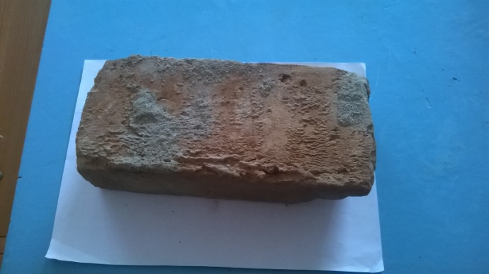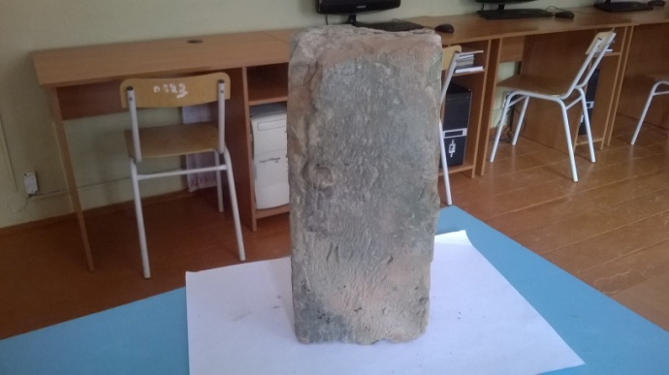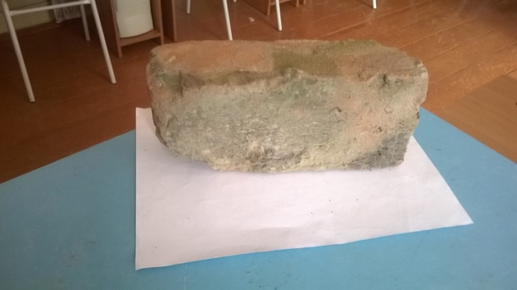
4.Рассчитайте давление, которое производит брусок на стол наименьшей и наибольшей гранями. Результаты запишите в тетрадь. На основе полученных результатов сформулируйте вывод. Рассмотрим первые 4 строки. Вы правильно заметили, что сила, действующая на опору одинакова. А что можно сказать о давлении? (Ответ. Давление разное). Почему? (Ответ. Площадь опоры разная).
Какую зависимость можно выявить? (Ответ. Если сила не меняется, то чем меньше площадь опоры, тем больше давление).
Как в математике называют такую зависимость? (Ответ. Обратно пропорциональная).

Чтобы уменьшить давление, нужно увеличить площадь опоры. Чтобы увеличить давление, нужно уменьшить площадь опоры. Чем больше площадь опоры, тем меньше давление, производимое одной и той же силой на эту опору. (под рисунками делают записи в тетрадях)
Стоя в классе, вы были способны менять давление, производимое вашим телом на пол. А приходилось ли вам в жизни сталкиваться с ситуациями, когда специально увеличивали или уменьшали давление подобным образом в технике и быту? (Учащиеся приводят примеры, наблюдаемые ими в жизни).
- Качественные задачи :
1. Почему у тракторов, вездеходов делают широкие гусеницы? А почему на гусеницах есть острые выступы? Почему не разрешено ездить по асфальту на гусеничных тракторах?
2. Почему собирая крыжовник, очень легко уколоться или поцарапаться?
3. Почему острым ножом резать легче, чем тупым?

V.Сейчас, ребята мы посмотрим, как природа вооружила живой мир для создания большого давления небольшим усилием (После ответов учащихся осуществляется просмотр презентации "Способы уменьшения и увеличения давления"). К презентации (дополнительный текст, проговаривается учителем во время показа презентации):
1. Здание имеет большой вес. При широком основании оно будет производить меньшее давление на грунт (слайд-фотография фундамента здания)
Останкинская башня опирается на фундамент десятью «ножками», оказывая давление ≈7 МПа. Такое же давление оказывают 20 спортсменов-конькобежцев, массой 80 кг каждый. При сильном ветре давление на основание башни становится больше на 2700 кПа (слайд – фотография Останкинская башня).
2. Железнодорожные рельсы укладывают на шпалы. Нижнюю часть рельса делают более широкой (слайд – фотография железная дорога, рельсы на шпалах). Тяжёлые машины – трактор, танк, болотоход – имея большую опорную площадь гусениц, проходят по болотистой местности, по которой не пройдёт человек, а также грузовые автомобили с широкими шинами легко передвигаются по пустыне (слайд – фотография колёса грузовика, гусеницы танка).
3. При скреплении различных деталей винтами, болтами под гайки подкладывают широкое металлическое кольцо – шайбу, тем самым уменьшается давление на скреплённые детали (слайд – фотография гайки, шайбы).
4.У массивных животных – слона, бегемота – площадь опоры большая (слайд – фотография бегемота, слона, их ног). Заяц-беляк передвигается даже по очень рыхлому снегу (слайд – фотография заяц-беляк) У парнокопытных животных копыта раздвоены, а у лося между половинками есть перепонка, раздвигая копыта, лось увеличивает площадь опоры и глубоко не проваливается, и может сравнительно легко бегать по топким болотам, где другие большие животные вязнут.
5. У верблюда на ногах не копыта, а пальцы, покрытые мозолями. Они не скользят и не проваливаются в песок (слайд – фотография верблюда, копыта, верблюда). 6.Беркут – самый крупный из орлов (размах крыльев около 2 м). Крупный, загнутый крючком клюв с острыми режущими краями может вспарывать самую крепкую шкуру животных, рвать добычу на части. Но всё же главное оружие беркута – лапы с крупными , острыми, чуть ли не стальными когтями, которыми царь птиц хватает, удерживает и умерщвляет свою добычу (слайд – фотография клюв беркута, медицинский шприц с иглой, иглы) Рыси и медведи хорошо лазают по деревьям, благодаря цепким когтям (слайд – фотография медведя, рыси, когти медведя).
7. Иглы дикобраза – опасное оружие. Попадая в тело жертвы, они за счёт зазубрин могут в сутки на дюйм продвинуться внутрь организма, если их вовремя не удалить (слайд – фотография иглы дикобраза, зубы крокодила, зубы пираньи)
8.Маленькая пчёлка способна прокусить своим острым жалом толстую шкуру животных. Зазубринки на жале препятствуют его вытаскиванию и, потеряв жало, пчела погибает, спасая семью (слайд – фотография жало осы). Шипы, иглы, пилы, ножи, ножницы и др. даже при помощи малой силы создают большое давление (слайд – фотография шипы и колючки растений). Можем ли мы теперь ответить на вопросы, прозвучавшие в начале урока?
Решение расчётной задачи. (Один ученик решает у доски, остальные на местах)
Задача. Известно, что индийские йоги могут спать на утыканной гвоздями острием вверх доске. Человеческая кожа может выдержать давление 3 МПа. Площадь острия каждого гвоздя 0,1 мм2. Оцените, из скольких гвоздей должно быть ложе, чтобы ваш одноклассник, массой 45 кг, мог проделать такой же трюк. p = 3000000 Па S = N • 0,0000001 м2 M = 45 кг N – ? Ответ: 1500 штук.
V. Контроль знаний Учащиеся выполняют тест.
VI. Подведение итогов
VII. Домашнее задание § 34, ответить на вопросы, Б. Привести примеры животных и растений, реализующих способы увеличения и уменьшения давления для обеспечения своей жизнедеятельности. П. Составить свою задачу по теме «Давление». У. Домашние экспериментальные задания (по выбору): Задание 6 (1) на стр. 82. Определите давление собственного тела на пол. Массу тела измерьте с помощью напольных весов, а площадь подошвы ботинка (туфли) – с помощью клетчатой бумаги. Определите давление табурета на пол. Массу табурета измерьте с помощью бытовых весов, а площадь ножки табурета – с помощью миллиметровой бумаги. На столе лежат два деревянных кубика с длинами ребер 2 см и 4 см. Одинаковое ли давление оказывают кубики на поверхность стола? А если отличается, то во сколько раз? (Больший кубик оказывает вдвое большее давление). Известно, что по тонкому льду можно быстро перебежать неширокую речку. Однако, если это делать медленно, то лед провалится. Означает ли это, что давление, оказываемое человеком на поверхность льда, в каждом из случаев разное? (Нет, давление в обоих случаях одинаковое).
VIII. Рефлексия
Наш урок подходит к завершению. В той атмосфере, в которой мы сегодня работали, каждый из вас чувствовал себя по-разному. И сейчас мне бы хотелось, чтобы вы оценили, насколько внутренне комфортно ощущал себя на этом уроке каждый из вас, все вместе как класс, и понравилось ли вам то дело, которым мы с вами сегодня занимались. Перед вами рисунок, где вы должны нарисовать тот уровень, который соответствовал вашему настроению: (карточки на столах у каждого учащегося) «Я» – Как я чувствую себя на уроке, комфортно ли мне, доволен ли я собой? «Мы» – Комфортно ли было работать в классе? «Дело» – Достиг ли я цели учения, преодолел ли проблемы? «Хорошо» «Не очень хорошо» «Плохо» (Рисуют в тетрадях ответы на рефлексивный механизм.) Решать задачки можно вечно, Вселенная ведь бесконечна. Спасибо всем вам за урок, А главное, чтоб был он впрок. Всем спасибо за урок!

